**CÚ PHÁP THAY THẾ**

Trong PHP, các cấu trúc điều khiển như **if, while, for, foreach và switch** có thể được viết bằng cú pháp thay thế, thường được sử dụng trong các công cụ tạo mẫu hoặc khi nhúng mã PHP vào HTML. Cú pháp thay thế thay thế dấu ngoặc nhọn **{}** bằng dấu hai chấm **: và endif, endwhile, endfor, endforeach hoặc endswitch** tương ứng để đóng cấu trúc.

Sau đây là cách bạn có thể sử dụng cú pháp thay thế cho từng cấu trúc điều khiển:

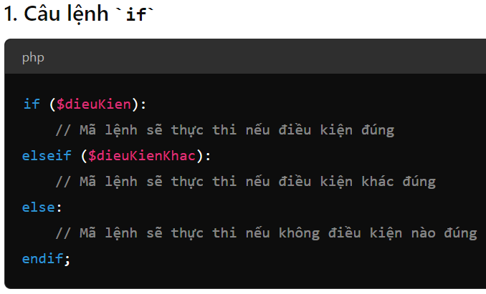

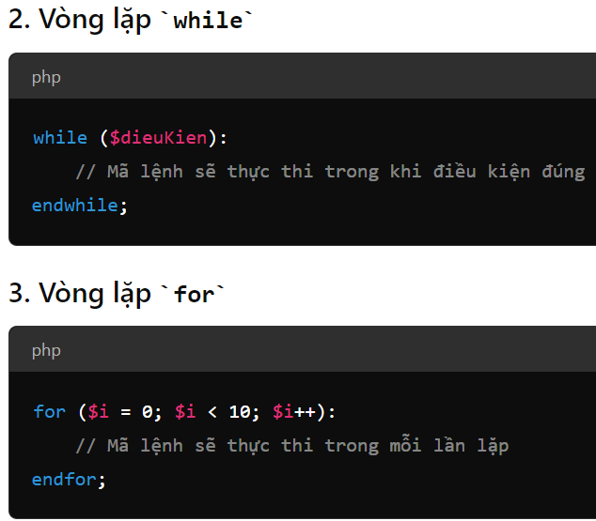

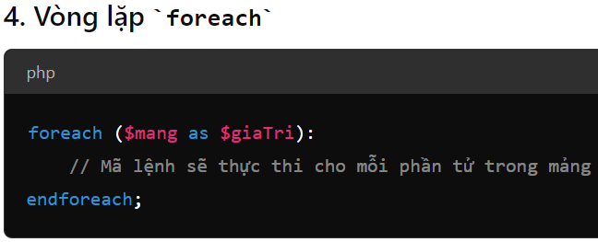

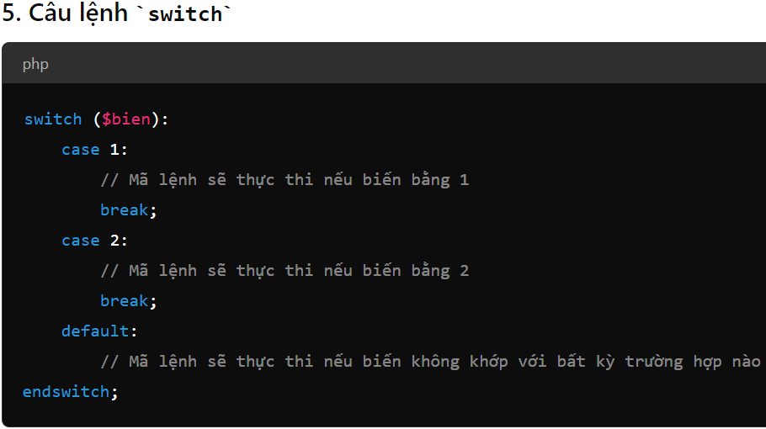

Cú pháp thay thế này thường được sử dụng khi bạn kết hợp PHP với HTML, giúp mã nguồn dễ đọc hơn do giảm bớt việc sử dụng dấu ngoặc nhọn {}.